Инструкция

1.Выбирите выступающего, координатора и экспериментатора.

2. Составьте рассказ по данной силе по плану, представленному в приложении к инструкции.

3. Координатор следит за работой группы и вносит свои предложения.

4. Экспериментатор готовится к показу опыта по действию данной силы:

- Цель: подтвердить опытным путем наличие данной силы:
- для этого на кафедре выбрать оборудование, соответствующее показу демонстрации для вашей силы;
- провести и рассказать эксперимент во время отчета вашей группы у доски.

5. Выступающий выходит к доске и представляет сообщение о силе (3-4 мин.).

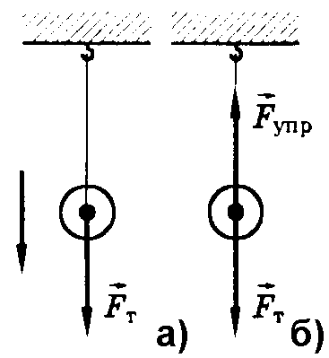

Приложение к инструкции.

1. Природа силы: гравитационная или электромагнитная.

2. Определения: СИЛА,
- возникающая при деформации тела и направлена в сторону, противоположную перемещениям частиц тела при деформации;
- взаимного притяжения между всеми телами во Вселенной;
- с которой Земля притягивает к себе тело, находящееся на поверхности или вблизи ее;
- возникающая при соприкосновении одного тела с другим и направлена противоположно направлению вектора скорости.

3. Точка приложения: тело или опора.

4. Направление вектора силы: совпадает или противоположно направлению движения (скорости или перемещения частиц).

5. Формулы:
F= -k x F=Pвоз. - Pж. F=mg P=m (g-a) 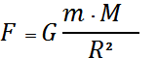

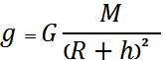 P=m (g + a) 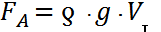

6. Границы применимости законов, формул: (выбрать)
- выполняется приблизительно, так как сила сухого трения зависит от скорости (при жидком трении используется другая формула);
- достаточно малая величина деформации;
- для материальных точек, сферически симметричных шаров, для шара большого радиуса и материальной точки.

7. Применение:
- упругая или пластическая деформация, виды деформации;
- полезное и вредное трение; способы изменения трения;
- определение положения небесных тел, применяется в расчетах движения ИСЗ и межпланетных автоматических аппаратов;

- значением какой физической величины пользуются геологи при поисках полезных ископаемых;
- триумф – открытие Нептуна и Плутона.

9. Опыты:
- выпустить из руки ручку, мячик…;
- перерезать нить у нитяного маятника..;
- потереть монетой по столу..; потереть ластиком поверхность стола.; поставить книгу под углом к столу (наклонно) и положить карандаш вдоль поверхности книги или перпендикулярно..; постараться сдвинуть толстую книгу пальцем или положить ее на 2 фломастера..;
- просто растянуть или сжать пружину и отпустить (пружинный маятник).., согнуть ластик.., растянуть резинку.

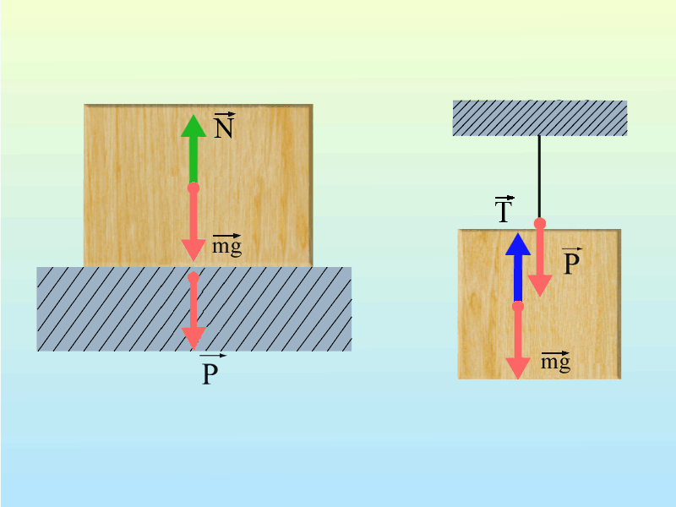

ТАБЛИЦА

__________________

СИЛА | Природа силы | Точка приложения | Направление | Формула
Сила тяготения. Сила тяжести.
Сила упругости.
Сила трения.

